**Міністерство освіти і науки України**

**Національний університет «Запорізька**

**політехніка»**

кафедра програмних засобів

**Звіт**

з лабораторної роботи №4

з дисципліни «**Вебпрограмування**»

на тему :

**«ОСНОВИ РОБОТИ З БІБЛІОТЕКОЮ REACT»**

Виконав: ст. гр. КНТ – 223 Гайлунь В.

Запоріжжя

2025

**Мета роботи:**

отримання базових навичок роботи з бібліотекою

React, призначеної для побудови складних інтерфейсів, що

масштабуються та реконфігуруються.

**Приклад роботи:**

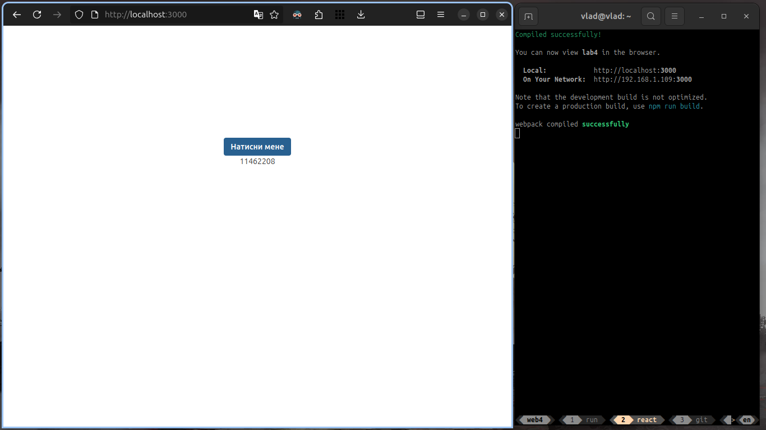

**Код знаходиться на github за посиланням:**

<https://github.com/Vlad156763/4SWeb.git>

**Висновок:**

отримав базові навичоки роботи з бібліотекою

React, призначеної для побудови складних інтерфейсів, що

масштабуються та реконфігуруються.

**Контрольні питання:**

*1. Призначення бібліотеки React.*

Створення інтерфейсів користувача на основі компонентів.

*2. Роль бібліотеки React в архітектурному шаблоні MVC.*

React реалізує View у шаблоні MVC

*3. Дати визначення компонентів в React.*

незалежні, багаторазові частини UI з власною логікою

*4. Життєвий цикл компонентів React.*

mounting, updating, unmounting — кожен має свої методи

*5. Сформулювати визначення стану компонента React.*

це обʼєкт з даними, які визначають поведінку і вигляд компонента

*6. Призначення і коротка характеристика файлу*

*package.json.*

package.json описує проект, його залежності, скрипти, метаінформацію

*7. Призначення бібліотеки Bootstrap.*

бібліотека для швидкого створення адаптивного інтерфейсу

*8. Доцільність використання системи контролю версій Git.*

дозволяє відстежувати зміни, працювати в команді, повертатись до попередніх версій

*9. Призначення компілятора Babel.*

компілює сучасний js у сумісний зі старими браузерами код

*10. Призначення і аргументи методу render.*

метод ReactDOM, який вставляє компонент у DOM. Аргумети (element, container)